Конспект урока: учителя ГКОУ «Сосенской школы-интернат» для детей с ОВЗ Поспеловой К.О.
Тема: День Победы
Цель: Познакомить Учащихся с праздником Победы!
Задачи:
- Образовательная: формирование представлений о празднике День Победы, учить работать по картинке, учить отвечать полным ответов, учить слушать музыку.
- Воспитательная: воспитывать любовь к Родине, воспитывать интерес к празднику, воспитывать уважение к пожилым и ветеранам.
- Коррекционно-развивающая: коррекция общей моторики через проведение физминутки, коррекция слуха, через прослушивание музыки.

Этапы урока:
1. организационный момент.
Дан звонок,
Начинается урок!
Все садитесь на места,
Заниматься нам пора.(1мин)
(Обращение к дежурному)
Ты готов начать урок?
Дежурный: -Да!
Все ль на месте,
-Да!
Все ль в порядке,
-Да!
Все ли правильно сидят?(Осматривается)
-Да!
Все ль внимательно глядят?
-Да!(2мин)

1.2. Эмоциональный настрой на работу.
Прослушивание фрагмента песни.(3мин)
Включается музыка «ДЕНЬ ПОБЕДЫ!»
Про что это песня??
Про 9 мая, -хорошо
Еще про что?
- про победу
- правильно про победу, 9 мая 1945 года наши войска одержали победу над фашистами(2мин)

1.3. Работа с картиной. (Демонстрация Картины) (2 мин)
Посмотрите на картинку .
Дети рассматривают картинку.
Что вы видите? кого видите?
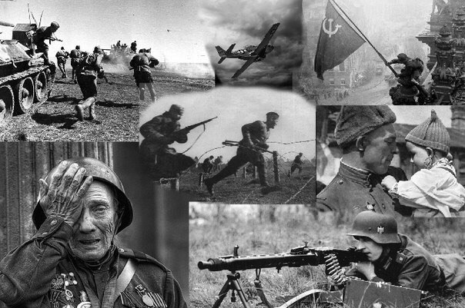

1.4. Физкульт минутка (2 мин)
Встали ровненько, ребята,
Пошагали как солдаты.
Левой, правой, левой ,правой
Влево, вправо наклонись,
На носочках потянись.
Раз - рывок,
Два - рывок,
И на месте поворот,
Тихо сели, тихо встали
Заниматься снова стали.

1.5. Подготовка к восприятию темы. (2 мин)
Учитель:
Наша страна пережила величайшую трагедию – войну. Как вы думаете ,что значит "война"? Как вы понимаете это слово? (Ужас, разруха, смерть, страх, потери, голод, слезы, горе, стрельба, взрывы, крик).

1.6. Демонстрация фотографий «ВОЙНА» (4 мин)

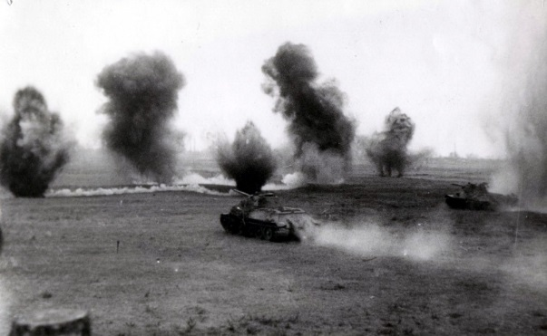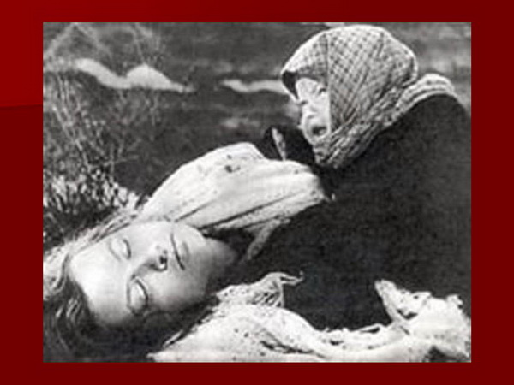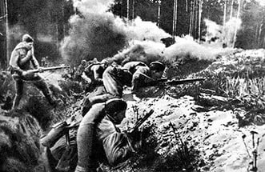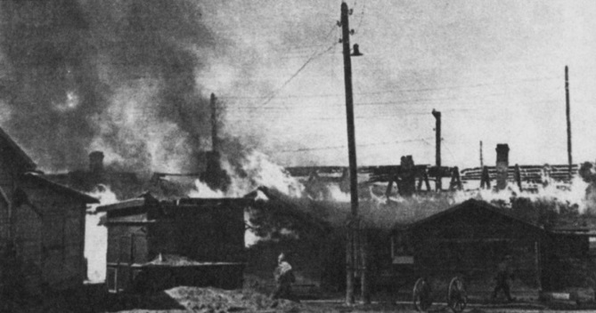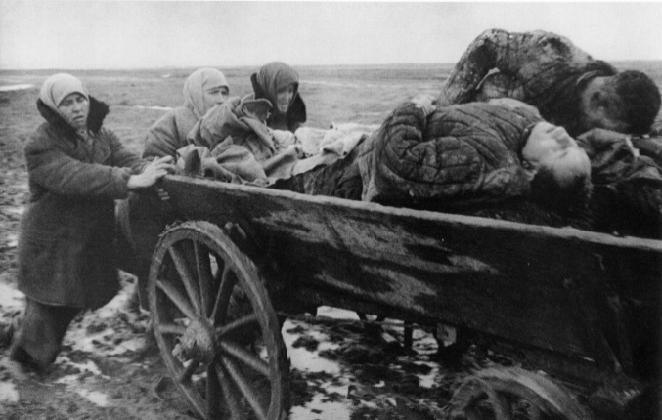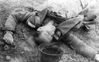

Великий писатель Л. Толстой: сказал о войне так: "Война – величайшее из несчастий, которое мог выдумать человек".

2. Сообщение темы урока. (5мин)
Сегодня мы поговорим о празднике, который отмечается 9 мая - День Победы.
(На доске размещается тема урока).
Весна 1945 года. Наши войска гнали фашистов до самого Берлина. Над главным зданием фашистов – над Рейхстагом, взвилось наше знамя. 9 мая 1945 года была объявлена Победа!
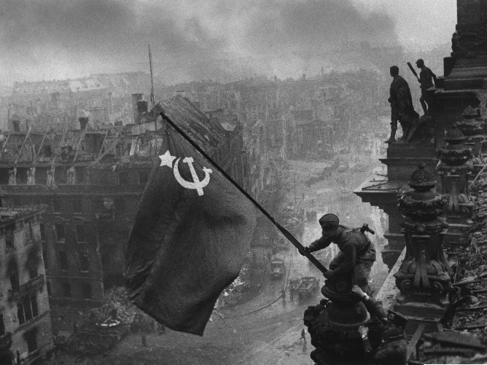
Первый день мира люди встретили ликованием. Все выходили на улицу. Незнакомые люди обнимали друг друга и поздравляли. Плакали от счастья.
А в полночь в Москве грянул салют. 30 залпов из 1000 орудий возвестили миру о том, что самая кровопролитная и самая жестокая в мире война закончилась. И закончилась нашей Победой!
В этот день мы вспоминаем тех, кто продемонстрировали невероятную силу духа, мужество и отвагу, смелость и отчаянную храбрость. Когда миллионы людей шли на смерть, чтобы мы с вами жили, это наши дедушки и прадедушки, бабушки и прабабушки. Спасибо, что отдали свои жизни за нас, за чистое небо над головой!
9 мая во всех городах отмечаю праздник Победы, люди возлагают венки и цветы у вечного огня у Могилы Неизвестного солдата. Есть огонь, который символизирует память. Посмотрите на фото "Могила неизвестного солдата в Москве". Возле этой могилы всегда горит огонь.

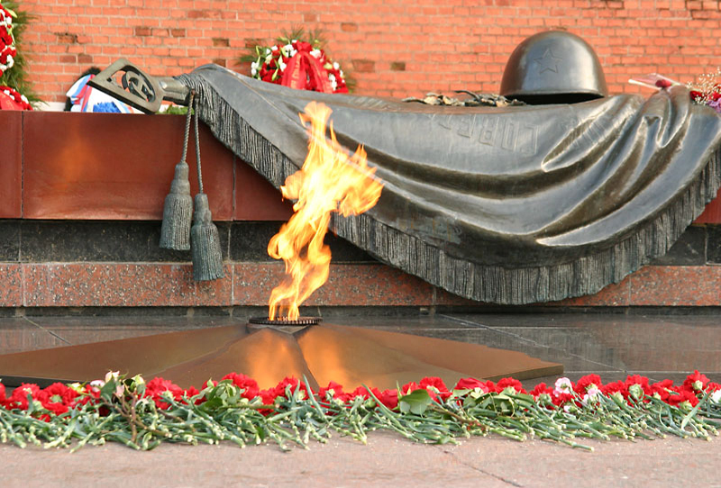

Учитель зажигает свечу. (2мин)
Более 20 млн. советских людей погибло в годы войны. Мы никогда не забудем тех, кто защищал нашу Родину в эти страшные дни. В память обо всех погибших прошу вас встать. Почтим их память минутой молчания.
Учитель включает звук Метронома.
Садитесь.

2.2 прослушивание фрагментов. (3 мин)
А теперь давайте послушаем звуки войны:
ЗВУК САМОЛЕТА,
ТАНКА,
ВЫСТРЕЛА( СТРЕЛЬБЫ) ,
ВЗРЫВА,
СИРПЕНА.

2.3. Беседа: (3мин)
Кто что слышал?
Учащиеся перечисляют….
А как празднуется 9 мая у нас в городе??
Учащиеся перечисляют….
А теперь ребята давайте с вами нарисуем праздничный салют

3. Работа в альбоме(10мин.)
Открываем альбом, берем краски и методом тычка выполняем рисунок.
Выполнение рисунка учащимися

4. подведение итогов. (2 мин)
Про какой праздник говорили?
Какого числа отмечается День Победы?
Что мы делали на уроке?

5. учитель в конце дарит детям Георгиевскую ленточку.

